游戏名称 | 潜水员
系列
级数(册次)
单元
句型
单字
过关题数 | 10
游戏内容
游戏进行方式：(句子组合)
学生依据题目内容，依序点选正确单字，组合成正确答案。
游戏开始，先出现一个方框，里面是题目问句及图片。语音结束后，方框消失，Chevady 穿着潜水衣准备开始前进。学生控制 Chevady 的上下位置，选择藏宝箱，若选择正确的单字，单字便会飞至下方答案区里，若选择了错误单字，Chevady 会退回起点，重新开始，同时上方红心会减少一个，三颗红心都消失后，游戏结束。若最后组合成正确句子，上方计分藏宝箱会增加一个，集满十个后，学生获胜。若答案错误，
学生成功完成任务时，结束画面会出现 WELL DONE! 字样加上洒小彩花庆祝；反之若挑战失败则出现 Game Over 字样，下方出现 Try Again，学生可选择 Try Again 再次挑战或直接离开游戏。

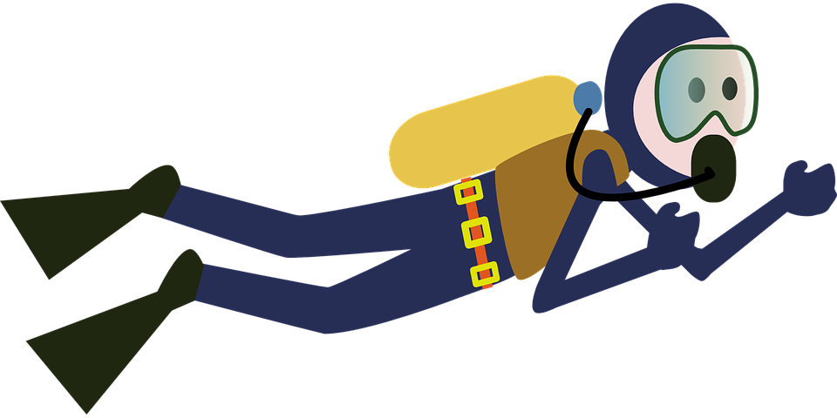

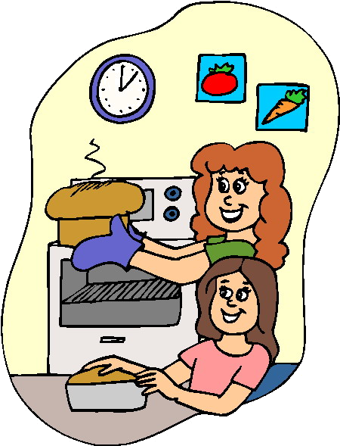
X 10
They
We
You
am
is
are
What are they doing?

X 10
They
We
You
am
is
are
They

